北京邮电大学
物 理 实 验 报 告
班号 2019211310 姓名 刘洋 学号 2019211453 实验日期 5.25
实验名称 霍尔效应实验
实验目的：
1.通过霍尔效应测量磁场
2.霍尔效应测量电导率
实验原理与操作步骤[基本物理思想、实验设计原理、物理公式及其意义、电路图（光路图）等；主要操作步骤]
实验原理
1.通过霍尔效应测量磁场
霍尔效应装置如图1和图2所示。将一个半导体薄片放在垂直于它的磁场中(B的方向沿z轴方向)，当沿y方向的电极、上施加电流I时，薄片内定向移动的载流子(设平均速率为u)受到洛伦兹力F_{B}的作用。
(1)
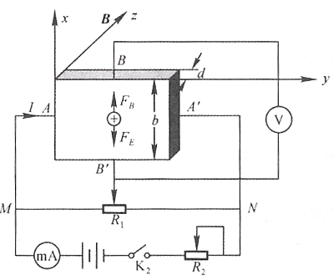
图1 实验装置图（霍尔元件部分）
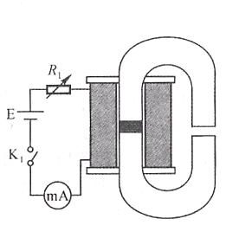
图2 电磁铁气隙中的磁场
无论载流子是负电荷还是正电荷，F_{B}的方向均沿着x方向，在洛伦兹力的作用下，载流子发生偏移，产生电荷积累，从而在薄片、两侧产生一个电位差,,形成一个电场E。电场使载流子又受到一个与方向相反的电场力，
(2)
其中b为薄片宽度，F_{E}随着电荷累积而增大，当达到稳定状态时＝，即
(3)
这时在、两侧建立的电场称为霍尔电场，相应的电压称为霍尔电压，电极、称为霍尔电极。
另一方面，设载流子浓度为n,薄片厚度为d,则电流强度I与u的关系为：
(4)
由(3)和(4)可得到
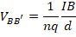 | (5)
令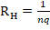则
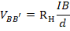 | (6)
称为霍尔系数，它体现了材料的霍尔效应大小。根据霍尔效应制作的元件称为霍尔元件。
在应用中，(6)常以如下形式出现：
(7)
式中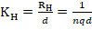称为霍尔元件灵敏度，I称为控制电流。
由式(7)可见，若I、已知，只要测出霍尔电压，即可算出磁场B的大小；并且若知载流子类型(n型半导体多数载流子为电子，P型半导体多数载流子为空穴),则由的正负可测出磁场方向，反之，若已知磁场方向，则可判断载流子类型。
由于霍尔效应建立所需时间很短(10⁻¹²~10⁻¹⁴s),因此霍尔元件使用交流电或者直流电都可。使用交流电时，得到的霍尔电压也是交变的，(7)中的I和应理解为有效值。
2.霍尔效应实验中的负效应
在实际应用中，伴随霍尔效应经常存在其他效应。例如实际中载流子迁移速率u服从统计分布规律，速度小的载流子受到的洛伦兹力小于霍尔电场作用力，向霍尔电场作用力方向偏转，速度大的载流子受到磁场作用力大于霍尔电场作用力，向洛伦兹力方向偏转。这样使得一侧高速载流子较多，相当于温度较高，而另一侧低速载流子较多，相当于温度较低。这种横向温差就是温差电动势V_{E}，这种现象称为爱廷豪森效应。这种效应建立需要一定时间，如果采用直流电测量时会给霍尔电压测量带来误差，如果采用交流电，则由于交流变化快使得爱廷豪森效应来不及建立，可以减小测量误差。
此外，在使用霍尔元件时还存在不等位电动势引起的误差，这是因为霍尔电极、不可能绝对对称焊在霍尔片两侧产生的。由于目前生产工艺水平较高，不等位电动势很小，故一般可以忽略，也可以用一个电位器加以平衡(图-1中电位器R₁)。我们可以通过改变I_{S}和磁场B的方向消除大多数副效应。具体说在规定电流和磁场正反方向后，分别测量下列四组不同方向的I_{S}和B组合的V_{BB’},即
＋B， +I | V_{BB’}=V₁
-B， +I | V_{BB’}=-V₂
-B， -I | V_{BB’}=V₃
＋B， -I | V_{BB’}=-V₄
然后利用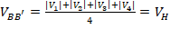得到霍尔电压平均值，这样虽然不能消除所有的负效应，但其引入的误差不大，可以忽略不计。
电导率测量方法如下图所示。设B’C间距离为L，样品横截面积为S=bd，流经样品电流为I_{S}，在零磁场下，测得B’C间电压为 ,根据欧姆定律可以求出材料的电导率。电导率公式。
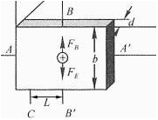

实验内容
将测试仪上输出，输出和输入三对接线柱分别与实验台上对应接线柱连接。打开测试仪电源开关，预热数分钟后开始实验。
1.保持不变，取＝0.450A，取0.50,1.00……,4.50mA，测绘-曲线，计算。
2.保持不变，取＝4.50mA，取0.050,0.100……,0.450A，测绘-曲线。
3.在零磁场下，取=0.1mA，，测。
4.确定样品导电类型，并求载流子浓度n ,迁移率 ,电导率（1/Ω·cm）。
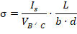
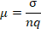
电子的迁移率，表示每秒钟每伏特电压下电子的运动范围大小。用来描述载流子在电场下运动的难易程度，其定义是：在弱电场作用下，载流子平均漂移速率与电场强度的比值。它的量纲是速度除以电场强度，常用的单位是。

实验数据记录
一、在零磁场下测量$V_{σ}$的值：
在零磁场下，当I_{S}=0.1mA时，霍尔元件上DE之间的电势差$V_{σ}$ (单位:mV) -15.01 ；
记录霍尔片参数： L(DE之间距离)=2.994mm ，宽b= 3.992mm_，厚度d= 0.4999mm _。
二、测量霍尔元件的$V_{H}$—Is特性曲线: 移动霍尔元件片使其处于磁场最大处。保持电路中
的励磁电流Im=0.45A不变,调节工作电流Is从0.5 mA增加到4.5mA,每隔0.5mA测量相应
的霍尔电压值$V_{H}$（单位：mV）。
此时励磁电流大小Im= 0.45 (A)，励磁线圈的系数：μ_{m}·n = 5050 （ Gs/A ），计算电磁线圈的磁场大小为B=μ_{m}·n·Im= 0.22725 (T)。注：1T=10⁴ Gs

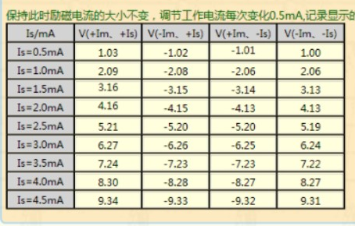
每组数据下对应的$V_{H}$
1.02 | 2.07

实验过程截图贴至此处（包括实验装置连线图，实验时间，电流表、电压表对应上表中任意
1次的测量值）
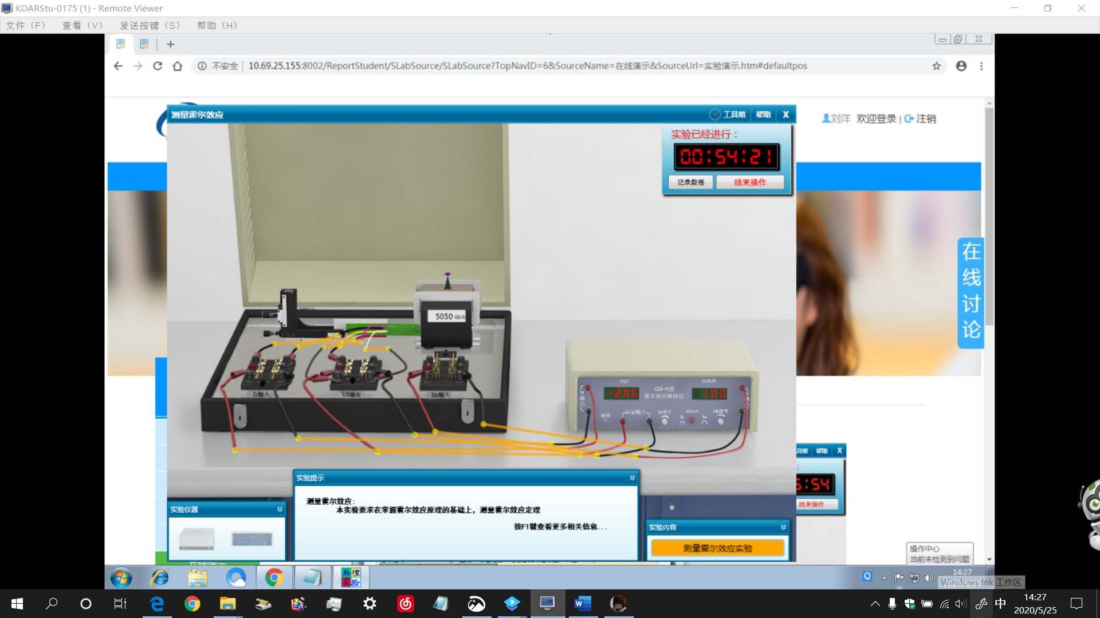

三、测量霍尔元件的$V_{H}$— Im 曲线: 移动霍尔片使其处于磁场最大处。保持电路中的工作
电流Is=4.5mA不变,调节励磁电流Im从0.05 A增加到0.45A,每隔0.05A测量相应的霍尔
电压值（单位：mV）。
此时工作电流大小Is= 4.50 (mA)。
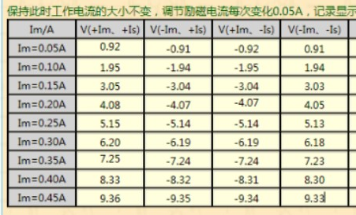
每组数据下对应的$V_{H}$
1.02 | 2.07

四、判断霍尔元件的载流子类型（请填P或N） 型（选做，自行设计实验步骤）

五、数据处理要求：

1.计算材料的电导率$σ=\frac{I_{s}×L}{V_{σ}×b×d}$;
2.绘制霍尔元件的$V_{H}$—Is曲线，图解法求出斜率，计算霍尔元件灵敏度$K_{H}=\frac{V_{H}}{I_{s}×B}$；
3.绘制霍尔元件的$V_{H}$—Im曲线，并讨论；
4.计算霍尔元件的载流子浓度$n=\frac{1}{K_{H}dq}$。（选做）
回答问题：
1.为什么霍尔元件要选用半导体材料制作？为什么霍尔元件通常做成薄片状？
2.如何判断实验中所用的霍尔元件是N 型还是P 型半导体材料？

